(JUDUL MAKALAH - 12PT BOLD) PETUNJUK PENULISAN MAKALAH
SEMINAR NASIONAL VII MANAJEMEN DAN REKAYASA KUALITAS 2018

(Nama Penulis - 11 pt bold) Agus Hendratmo ¹⁾
Aisyah ²⁾
(Alamat Kontak - 11 pt) Jurusan Teknik Industri, Fakultas Teknologi Industri, Institut Teknologi Nasional^{1,2)}
Jl. P.H.H. Mustofa No 23 Bandung
Telepon (022) 7272215 ekst 137
E-mail : agus@itenas.ac.id¹⁾
(Judul Abstrak - 11pt bold) Abstrak
(10 pt) Petunjuk ini menjelaskan mengenai format penulisan makalah yang digunakan pada Seminar Nasional VII Manajemen dan Rekayasa Kualitas 2018 yang diselenggarakan oleh Jurusan Teknik Industri, Institut Teknologi Nasional. Petunjuk ini sekaligus juga dapat dijadikan template penulisan makalah dengan memanfaatkan style/formatting yang telah tersedia. Makalah diawali dengan judul makalah, nama penulis, alamat kontak dan abstrak. Abstrak ditulis menggunakan huruf miring berukuran 10 pt dan terdiri dari 150 – 200 kata dengan margin kiri dan kanan 3 cm. Pada akhir abstrak diberikan kata kunci yang berjumlah 3 – 5 kata/frase kata.

Kata Kunci : petunjuk penulisan, makalah, Seminar Nasional VII Manajemen dan Rekayasa Kualitas 2013.

(12 pt bold) Pendahuluan
(12 pt) Prosiding Seminar Nasional VII Manajemen dan Rekayasa Kualitas 2018 akan disusun dari makalah yang dikirimkan ke panitia dan telah melalui seleksi. Untuk memudahkan dalam penyuntingan makalah yang dikirim sudah mengikuti template ini. Panitia akan melakukan penyuntingan pada artikel yang masuk agar sesuai dengan format yang telah ditentukan.
Alur penulisan yang disarankan mengikuti urutan topik bahasan sebagai berikut:
- Pendahuluan : berisi latar belakang, tujuan penelitian/teknologi, dan review penelitian/teknologi terdahulu.
- Metodologi penelitian
- Hasil dan perancangan
- Kesimpulan
- Daftar Notasi (jika ada)
- Ucapan Terima Kasih (jika ada)
- Daftar Pustaka
Petunjuk Umum
Makalah dituliskan pada halaman berukuran A4 dengan margin kiri 2,5 cm, margin kanan 2 cm, margin atas 2 cm, dan margin bawah 2 cm. Makalah ditulis dalam satu kolom. Makalah dapat dituliskan dalam bahasa Indonesia ataupun bahasa Inggris dengan jumlah halaman berkisar antara 6 – 8 halaman.
Penulisan Gambar dan Tabel
Gambar dan tabel dituliskan menggunakan format rata tengah. Setiap gambar dan tabel haruslah diberi nomor dan judul serta diacu pada tulisan. Nomor dan judul gambar diletakkan di bawah gambar, seperti terlihat pada Gambar 1.

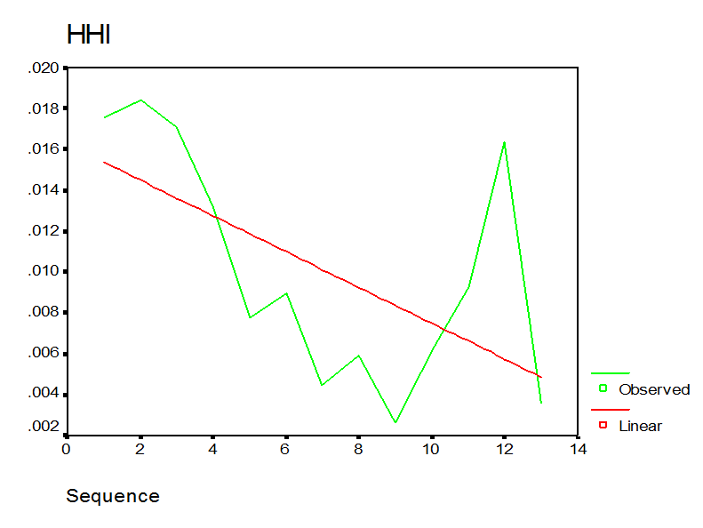
Gambar 1. Contoh penulisan nomor dan judul gambar

Nomor dan judul tabel diletakkan di atas tabel yang bersangkutan. Tabel 1 menunjukkan contoh penulisan nomor dan judul tabel. Warna pada gambar dan tabel akan diusahakan tetap dipertahankan pada prosiding dalam bentuk softcopy, namun untuk prosiding cetak hanya tersedia dalam format hitam-putih (black and white).
Tabel 1. Contoh penulisan nomor dan judul tabel
Tahun | Jumlah | Tahun
1993 | 5 | 1998
1994 | 5 | 1999
Penulisan Persamaan
Persamaan ditulis menggunakan format rata tengah dan diberi nomor yang ditulis di dalam kurung yang ditempatkan di margin kanan dari baris persamaan tersebut. Persamaan (1) menunjukkan contoh penulisan persamaan.
 | 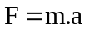 | (1)
Penulisan Kutipan
Penulisan sumber kutipan mengacu kepada IEEE format style. Misalnya untuk buku [1], artikel jurnal [2], makalah seminar [3], bab dalam buku [4] dan seterusnya. Untuk konsistensi kutipan dan daftar pustaka dapat digunakan perangkat lunak, antara lain: Zotero, Mendeley, End Note. Daftar Pustaka hanya memuat Pustaka yang secara langsung menjadi sumber kutipan.
Daftar Pustaka
Daftar pustaka disusun berdasarkan susunan abjad penulis. Contoh penulisan daftar pustaka adalah sebagai berikut:

